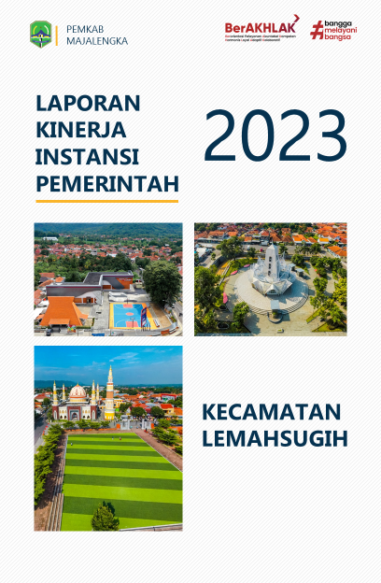



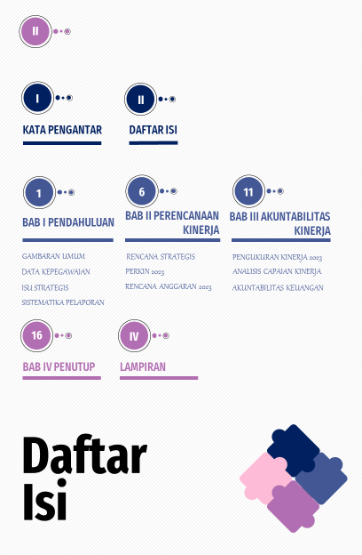

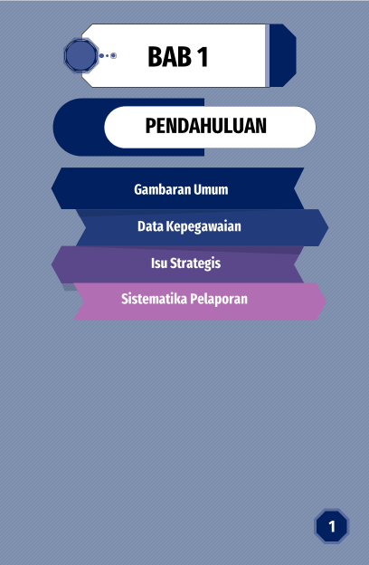

**BAB 1**

**PENDAHULUAN**

Berdasarkan Peraturan Menteri Pendayagunaan Aparatur Negara dan Reformasi Birokrasi Indonesia Nomor 53 Tahun 2014 tentang Petunjuk Teknis Perjanjian Kinerja, Pelaporan Kinerja dan Tata Cara Reviu atas Laporan Kinerja Instansi Pemerintahan yang dimaksud dengan Pelaporan Kinerja adalah bentuk akuntabilitas dari pelaksanaan tugas dan tugas dan fungsi yang dipercayakan kepada setiap Instansi Pemerintah atas penggunaan anggaran. Selain itu, Pelaporan Kinerja dapat menjadi media penyampaian informasi pencapaian kinerja kepada *stakeholder*, Laporan Kinerja yang sudah disusun dapat dijadikan sebagai bahan evaluasi untuk pengambilan kebijakan pada tahun yang akan datang.

Penyusunan Laporan Kinerja Instansi Pemerintah dimaksudkan sebagai bukti akuntabilitas kepada Kementerian Pendayagunaan Aparatur Negara – Reformasi Birokrasi atas kinerja yang telah dan seharusnya dicapai oleh Kecamatan Lemahsugih dalam memberikan pelayanan kepada masyarakat dengan indikator yang telah ditentukan. Sedangkan tujuan dari penyusunan Laporan Kinerja Instansi Pemerintah adalah sebagai dasar untuk memperbaiki dan meningkatkan kualitas pelayanan.

* 1. **GAMBARAN UMUM KECAMATAN LEMAHSUGIH**

Berdasarkan Peraturan Bupati Majalengka Nomor 45 Tahun 2019 Tentang Kedudukan, Susunan Organisasi, Tugas Pokok Dan Fungsi Kecamatan di Lingkungan Pemerintah Kabupaten Majalengka.

Kecamatan adalah merupakan Perangkat Daerah sebagai pelaksana teknis kewilayahan yang mempunyai wilayah kerja tertentu dipimpin oleh seorang Camat yang berkedudukan di bawah dan bertanggung jawab kepada Bupati melalui Sekretaris Daerah.

Kecamatan mempunyai tugas pokok merencanakan, mengatur, melaksanakan, mengendalikan dan mengoordinasikan penyelenggaraan pemerintahan umum, kegiatan pemberdayaan masyarakat, upaya penyelenggaraan ketentraman dan ketertiban umum, penegakkan Peraturan Daerah dan Peraturan Kepala Daerah, pemeliharaan prasarana dan sarana umum, penyelenggaraan kegiatan pemerintahan di tingkat Kecamatan, membina dan mengawasi pemerintahan desa, melaksanakan urusan pemerintahan yang menjadi kewenangan daerah Kabupaten yang tidak dilaksanakan oleh unit kerja Perangkat Daerah Kabupaten yang ada di Kecamatan serta melaksanaan kewenangan pemerintah yang dilimpahkan oleh Bupati untuk menangani sebagian urusan otonomi daerah dan melaksanakan tugas pembantuan.

Tugas pokok Kecamatan menyelenggarakan fungsi:

1. Menyelenggarakan urusan pemerintahan umum di tingkat Kecamatan sesuai dengan ketentuan peraturan perundang-undangan yang mengatur pelaksanaan urusan pemerintahan umum;
2. Mengoordinasikan kegiatan pemberdayaan masyarakat;
3. Mengoordinasikan upaya penyelenggaraan ketenteraman dan keteruban umum;
4. Mengoordinasikan penerapan dan penegakan Peraturan Daerah dan Peraturan Kepala Daerah;
5. Mengoordinasikan pemeliharaan prasarana dan sarana pelayanan;
6. Mengoordinasikan penyelenggaraan kegiatan pemerintahan di tingkat Kecamatan;
7. Membina dan mengawasi penyelenggaraan pemerintahan desa sesuai dengan ketentuan peraturan perundang-undangan yang mengatur desa;
8. Melaksanakan urusan pemerintahan yang menjadi kewenangan daerah Kabupaten yang tidak dilaksanakan oleh unit kerja Perangkat Daerah Kabupaten yang ada di Kecamatan;
9. Melaksanakan tugas pelimpahan sebagian Kewenangan Bupati dan untuk melaksanakan tugas pembantuan;
10. Melaksanakan tugas lain yang sesuai dengan ketentuan Perundang-undangan yang berlaku.

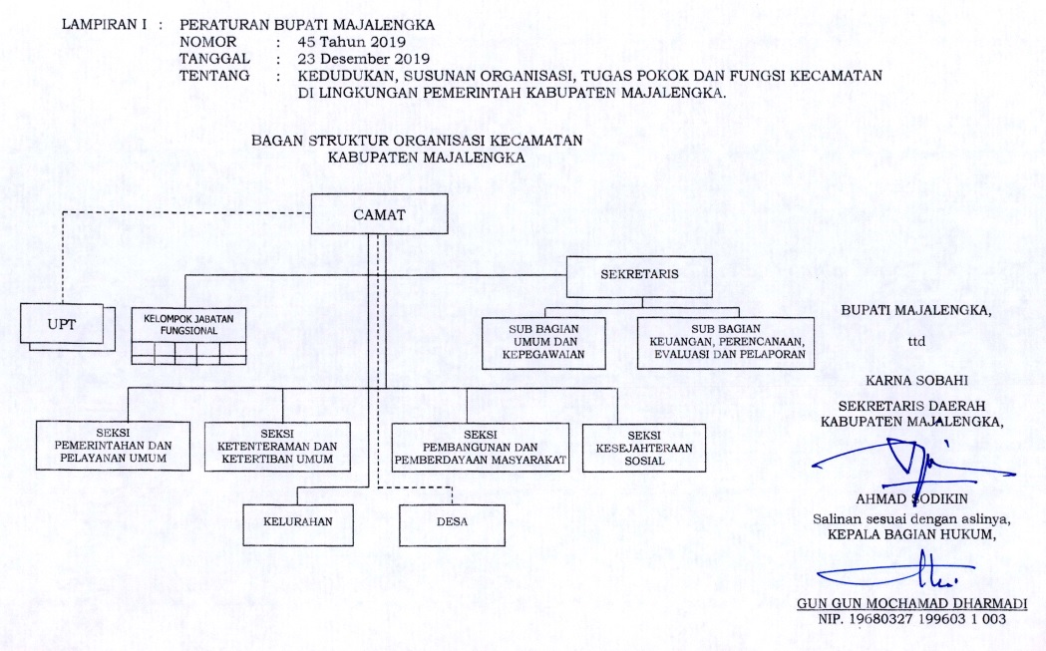

* 1. **DATA KEPEGAWAIAN**

Untuk mencapai tujuan organisasi yang telah ditetapkan, Kecamatan Lemahsugih Kabupaten Majalengka didukung oleh sumber daya sebagai berikut:

Berdasarkan data dari Badan Kepegawaian dan Pengembangan Sumber Daya Manusia, Aparatur Sipil Negara di Kecamatan Lemahsugih Kabupaten Majalengka per Tanggal 31 Desember Tahun 2023 berjumlah 11 orang dengan rincian sebagai berikut:

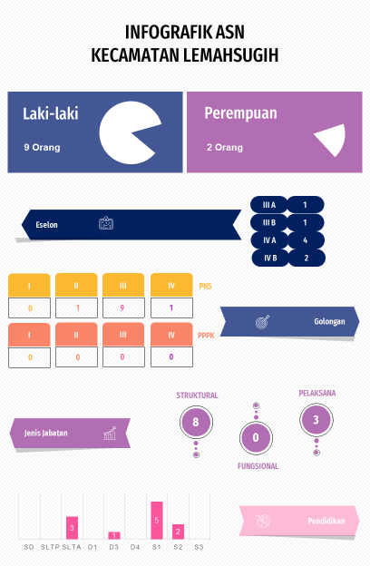

* 1. **ISU STRATEGIS**

Isu Strategis Kecamatan Lemahsugih adalah:

1. Peningkatan tata kelola pemerintahan yang baik (good governance). Harapan dalam pelaksanaan reformasi birokrasi di lingkungan Keamatan Lemahsugih adalah terwujudnya penyelenggaraan pemerintahan yang bersih dan bebas korupsi, kolusi dan nepotisme; Meningkatnya kualitas pelayanan publik kepada masyarakat; meningkatnya kapasitas dan akuntabilitas kinerja aparatur pemerintah Kecamatan Lemahsugih.
2. Peningkatan pemberdayaan masyarakat.

Tugas Kecamatan adalah menyelenggarakan tugas umum pemerintahan, yang salah satu tugasnya adalah mengkoordinasikan kegiatan pemberdayaan masyarakat sehingga bisa meningkatkan Ekonomi Pedesaan sesuai potensi unggulan desa, Dengan semakin berkembangnya tingkat kehidupan masyarakat dalam berbagai bidang yang berbanding terbalik dangan nilai-nilai luhur dan kearifan lokal yang dimiliki masyarakat Kecamatan Lemahsugih yang semakin lama semakin menghilang, diantaranya semangat kebersamaan dan gotong royong, maka kecamatan dituntut untuk lebih meningkatkan perannya dalam peningkatan pemberdayaan masyarakat dalam pelaksanaan pembangunan.

1. Penguatan kapasitas aparatur pemerintahan Desa.

Dengan keluarnya Undang-undang Nomor 6 Tahun 2014 tentang Desa, maka salah satu fungsi kecamatan yang perlu ditingkatkan adalah pembinaan terhadap penyelenggaraan pemerintahan desa. Dengan pembinaan yang lebih maksimal oleh kecamatan bersama stakeholders lain, diharapkan dapat meningkatkan kapasitas aparatur pemerintahan desa, sehingga dapat menjalankan pemerintahan desa sesuai amanat UU No. 6 Tahun 2014 dan meningkatnya status kemajuan kemandirian desa.

1. Peningkatan Kualitas dan kuantitas sarana prasarana Infrastruktur Perdesaan
2. Pemeliharaan ketenteraman dan ketertiban umum serta penegakan peraturan perundang-undangan demi terwujudnya situasi dan kondisi yang aman, tentram dan tertib di Masyarakat.

Kecamatan Lemahsugih termasuk Kawasan PKL (Pusat Kegiatan Lokal). PKL adalah kawasan perkotaan yang berfungsi untuk melayani kegiatan skala kabupaten atau beberapa kecamatan. Selain itu juga Kecamatan Lemahsugih akan di jadikan sebagai pusat pelayanan sosial dan umum, pengembangan pertanian, dan pengembangan kawasan wisata. Supaya fungsi pelayanan tersebut dapat sama-sama berkembang, dan kehadiran kegiatan komersial dan pengembangan pariwisata dapat dikendalikan, maka dengan pembinaan yang lebih maksimal oleh kecamatan bersama pihak terkait lain (Polsek dan Koramil), serta dengan lebih meningkatkan pemberdayaan dan peran aktif masyarakat, diharapkan dapat memelihara ketenteraman dan ketertiban umum serta menegakan peraturan perundang-undangan sehingga tercipta kondusifitas di wilayah Kecamatan Lemahsugih.

* 1. **SISTEMATIKA PELAPORAN**

Sistematika penulisan Laporan Akuntabilitas Kinerja Instansi Pemerintahan Kecamatan Lemahsugih Tahun 2023 disusun sebagai berikut:

|  |  |
| --- | --- |
| BAB I | **PENDAHULUAN**  Pada Bab ini disajikan penjelasan tentang gambaran umum dan isu strategis yang terjadi |
| BAB II | **PERENCANAAN KINERJA**  Pada Bab ini diuraikan mengenai rencana strategis yang terjadi dari visi misi, tujuan, sasaran dan perjanjian kinerja tahun 2023 |
| BAB III | **AKUNTABILITAS KINERJA**  Bab ini menyajikan uraian mengenai Capaian Kinerja Organisasi dan Realisasi Anggaran untuk mencapai tingkat kinerja organisasi |
| BAB IV | **PENUTUP**  Bab ini merupakan kesimpulan atas pencapaian kinerja, kendala, saran untuk perbaikan pencapaian kinerja berikutnya |
|  | **LAMPIRAN**  Lampiran ini berisi perjanjian kinerja, Laporan Kinerja Instansi Pemerintahan yang telah dipublikasikan, Dokumentasi Penyerahan LKIP kepada Kepala Daerah, Bukti Penyebaran LKIP kepada Perangkat Daerah |

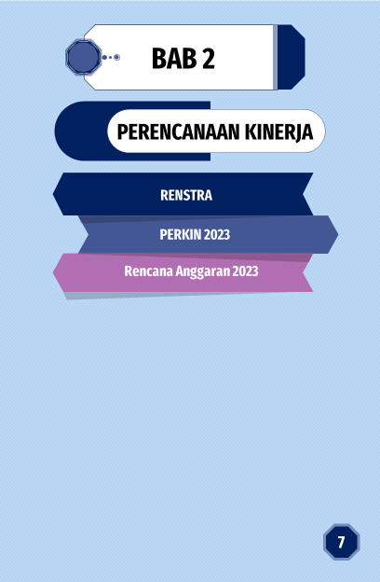

**BAB 2**

**PERENCANAAN KINERJA**

**2.1 RENCANA STRATEGIS**

Rencana Strategis (Renstra) Kecamatan Lemahsugih Tahun 2018-2023 ditetapkan melalui Peraturan Bupati Majalengka Nomor 43 Tahun 2022 tentang Perubahan Rencana Strategis Perangkat Daerah Kabupaten Majalengka Tahun 2018-2023. Pada Renstra Perubahan terdapat 1 Indikator Kerja Utama (IKU).

|  |  |  |  |
| --- | --- | --- | --- |
| **No** | **Tujuan** | **Sasaran** | **Indikator** |
| 1 | Meningkatnya Reformasi Birokrasi di Kecamatan | Pelayanan Publik Lebih Dekat dan Berkualitas | IKM |

Kerangka perumusan tujuan dan sasaran dalam RENSTRA Kecamatan Lemahsugih Tahun 2018-2023 tentunya mengacu pada RPJMD Kabupaten. Majalengka Tahun 2018-2023.

Hal ini dilakukan agar terwujud sinkronisasi antara pembangunan di Kecamatan Lemahsugih dan pembangunan Daerah Kabupaten Majalengka.

Tujuan adalah sesuatu kondisi yang akan dicapai atau dihasilkan dalam jangka waktu 5 (lima) tahun, dan Sasaran adalah rumusan kondisi yang menggambarkan tercapainya tujuan, berupa hasil pembangunan Daerah/Perangkat Daerah yang diperoleh dari pencapaian hasil (outcome) program Perangkat Daerah.

Perubahan Tujuan Kecamatan Lemahsugih

|  |  |
| --- | --- |
| **Tujuan (2018-2023)** | **Tujuan (Hasil Review)** |
| Meningkatnya Reformasi Birokrasi di Kecamatan | Meningkatnya kualitas Pelayanan Publik |

Perubahan Sasaran Kecamatan Lemahsugih

|  |  |
| --- | --- |
| **Sasaran (2018-2023)** | **Sasaran (Hasil Review)** |
| Pengurangan Tingkat Kemiskinan | Pelayanan publik lebih dekat dan berkualitas |
| Terwujudnya situasi dan kondisi yang aman, tentram, dan tertib di masyarakat |
| Meningkatkan Ekonomi Pedesaan sesuai potensi Unggulan |
| Meningkatnya status kemajuan kemandirian desa |
| Meningkatkan Tata Kelola Pemerintahan yang Baik |
| Pelayanan Publik Lebih Dekat dan Berkualitas |

Perubahan Indikator Kinerja Kecamatan Lemahsugih

|  |  |
| --- | --- |
| **Indikator Kinerja (2018-2023)** | **Indikator Kinerja (Hasil Review)** |
| Persentase penurunan Jumlah Rumah Tangga Miskin di Kecamatan | Indeks Kepuasan Masyarakat |
| Persentase Penanganan gangguan ketentraman dan Ketertiban Umum Skala Kecamatan |
| Peningkatan Wawasan Kebangsaan |
| Persentase Pemberdayaan Masyarakat Desa dan Kelurahan |
| Persentase desa yang meningkat status perkembangannya |
| Capaian Sakip Perangkat Daerah |
| Capaian SKM Perangkat Daerah |
| Persentase Pemenuhan Penunjang Perkantoran |
| Indeks Kepuasan Masyarakat |

**2.2 PERJANJIAN KINERJA**

Renstra Tahun 2018-2023 tidak mengalami perubahan, berikut tabel Indikator Kinerja Utama (IKU) selama lima tahun:

|  |  |  |  |  |  |  |  |  |  |  |
| --- | --- | --- | --- | --- | --- | --- | --- | --- | --- | --- |
| No | Tujuan | Sasaran | Indikator | Satuan | Target Sebelum Perubahan | | | | | Target Setelah Perubahan |
| 2019 | 2020 | 2021 | 2022 | 2023 | 2023 |
| 1 | Mewujudkan pemerataan pembangunan di berbagai wilayah dan sektor | Pengurangan Tingkat Kemiskinan | Persentase penurunan Jumlah Rumah Tangga Miskin di Kecamatan | Persen | 100 | 100 | 100 | 100 | 100 |  |
| 2 | Menciptakan situasi dan kondisi yang kondusif di masyarakat | Terwujudnya situasi dan kondisi yang aman, tentram, dan tertib di masyarakat | Persentase Penanganan gangguan ketentraman dan Ketertiban Umum Skala Kecamatan | Persen | 100 | 100 | 100 | 100 | 100 |  |
|  |  |  | Peningkatan Wawasan Kebangsaan | Persen | 100 | 100 | 100 | 100 | 100 |  |
| 3 | Meningkatkan ekonomi pedesaan sesuai potensi unggulan desa | Meningkatkan Ekonomi Pedesaan sesuai potensi Unggulan | Persentase Pemberdayaan Masyarakat Desa dan Kelurahan | Persen | 100 | 100 | 100 | 100 | 100 |  |
| 4 | Mewujudkan kemadirian desa untuk kesejateraan masyarakat desa | Meningkatnya status kemajuan kemandirian desa | Persentase desa yang meningkat status perkembangannya | Persen | 10 | 10 | 10 | 10 | 10 |  |
| 5 | Terwujudnya Akuintabilitas Kinerja | Meningkatkan Tata Kelola Pemerintahan yang Baik | Capaian Sakip Perangkat Daerah | Predikat | BB | BB | BB | BB | BB |  |
|  |  |  | Capaian SKM Perangkat Daerah | Predikat | B | B | BB | B | B |  |
|  |  |  | Persentase Pemenuhan Penunjang Perkantoran | Persen | 100 | 100 | 100 | 100 | 100 |  |
| 6 | Meningkatnya kualitas pelayanan publik | Pelayanan Publik Lebih Dekat dan Berkualitas | Indeks Kepuasan Masyarakat | Nilai |  |  |  |  |  | 83,9 |

Perjanjian Kinerja Kecamatan Lemahsugih Tahun 2023

|  |  |  |  |
| --- | --- | --- | --- |
| **NO** | **SASARAN STRATEGIS** | **INDIKATOR KINERJA** | **TARGET** |
| 1. | Terwujudnya Situasi dan Kondisi yang Aman, Tentram dan Tertib di Masyarakat | Persentase penanganan gangguan ketentraman dan ketertiban umum skala kecamatan | 90 - 100 % |
| Persentase peningkatan wawasan kebangsaan | 90 - 100 % |
| 2. | Meningkatnya Status Kemajuan dan Kemandirian Desa | Persentase Desa yang Meningkat Status Perkembangannya | 10 % |
| Persentase Pemberdayaan Masyarakat Desa | 90 - 100 % |
| 3. | Meningkatnya Tata Kelola Pemerintahan yang baik | Capaian Sakip Perangkat Daerah | BB Nilai |
| Capaian SKM Perangkat Daerah | B Nilai |
| Tingkat Pemenuhan Penunjang Pelayanan Perkantoran | 90 - 100 % |
| Persentase warga yang terlayani oleh Pelayanan Publik di Tingkat Kecamatan | 90 - 100 % |

Perjanjian Kinerja Perubahan Kecamatan Lemahsugih Tahun 2023

|  |  |  |  |
| --- | --- | --- | --- |
| **NO** | **SASARAN STRATEGIS** | **INDIKATOR KINERJA** | **TARGET** |
| 1. | Pelayanan Publik Lebih Dekat dan Berkualitas | Indeks Kepuasan Masyarakat | 83,9 Nilai |

**2.3**  **RENCANA ANGGARAN TAHUN 2023**

Untuk mewujudkan kinerja yang telah diperjanjikan pada Perjanjian Kinerja Tahun 2023, ditetapkan Rencana Anggaran Tahun 2023 yang terdiri dari:

**RENCANA ANGGARAN TAHUN 2023**

|  |  |  |  |
| --- | --- | --- | --- |
| **Program** | | **Anggaran** | **Keterangan** |
| 1. | PROGRAM KOORDINASI KETENTRAMAN DAN KETERTIBAN UMUM | 9.000.000,00 | APBD |
| 2. | PROGRAM PEMBERDAYAAN MASYARAKAT DESA DAN KELURAHAN | 6.867.500,00 | APBD |
| 3. | PROGRAM PEMBINAAN DAN PENGAWASAN PEMERINTAHAN DESA | 77.339.500,00 | APBD |
| 4. | PROGRAM PENUNJANG URUSAN PEMERINTAHAN DAERAH KABUPATEN/KOTA | 1.914.662.080,00 | APBD |
| 5. | PROGRAM PENYELENGGARAAN PEMERINTAHAN DAN PELAYANAN PUBLIK | 60.655.000,00 | APBD |
| 6. | PROGRAM PENYELENGGARAAN URUSAN PEMERINTAHAN UMUM | 54.880.000,00 | APBD |
| **JUMLAH** | | **2.123.404.080,00** |  |

**RENCANA ANGGARAN PERUBAHAN TAHUN 2023**

|  |  |  |  |
| --- | --- | --- | --- |
| **Program** | | **Anggaran** | **Keterangan** |
| 1. | PROGRAM PENUNJANG URUSAN PEMERINTAHAN DAERAH KABUPATEN/KOTA | 1.832.692.234,00 | APBD |
| 2. | PROGRAM PENYELENGGARAAN PEMERINTAHAN DAN PELAYANAN PUBLIK | 110.655.000,00 | APBD |
| 3. | PROGRAM PEMBERDAYAAN MASYARAKAT DESA DAN KELURAHAN | 6.867.500,00 | APBD |
| 4. | PROGRAM KOORDINASI KETENTRAMAN DAN KETERTIBAN UMUM | 9.000.000,00 | APBD |
| 5. | PROGRAM PENYELENGGARAAN URUSAN PEMERINTAHAN UMUM | 54.880.000,00 | APBD |
| 6. | PROGRAM PEMBINAAN DAN PENGAWASAN PEMERINTAHAN DESA | 77.339.500,00 | APBD |
| **JUMLAH** | | **2.091.434.234,00** |  |

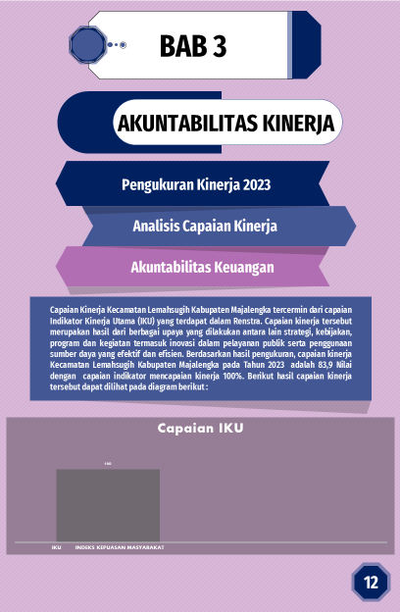

**BAB 3**

**AKUNTABILITAS KINERJA**

Capaian kinerja Kecamatan Lemahsugih Kabupaten Majalengka tercermin dari capaian Meningkatnya Reformasi Birokrasi di Kecamatan Sasaran Pelayanan Publik Lebih Dekat dan Berkualitas Indikator Kinerja Utama (IKU) Indeks Kepuasan Masyarakat yang terdapat dalam Rencana Strategis. Capaian kinerja tersebut merupakan hasil dari berbagai upaya yang dilakukan antara lain strategi, kebijakan, program dan kegiatan termasuk inovasi serta penggunaan sumber daya yang efektif dan efisien. Berdasarkan hasil pengukutan capaian kinerja Kecamatan Lemahsugih Kabupaten Majalengka pada Tahun 2023 sebesar 100%.

* 1. **PENGUKURAN KINERJA TAHUN 2023**

|  |  |  |  |  |  |
| --- | --- | --- | --- | --- | --- |
| No | Sasaran Strategis | Indikator Kinerja Utama | Target | Realisasi | Capaian |
| 1. | Pelayanan Publik Lebih Dekat dan Berkualitas | IKM | 83,9 | 83,9 | 100% |

* 1. **ANALISIS CAPAIAN KINERJA**

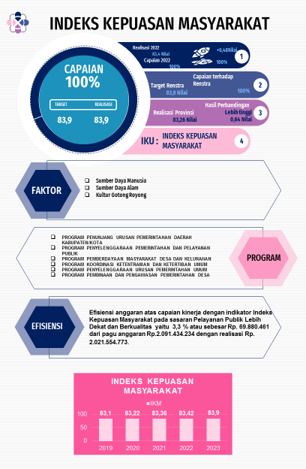

**INDIKATOR 1**

**IKM (INDEKS KEPUASAN MASYARAKAT)**

1. Target, Realisasi, Capaian Tahun 2023

|  |  |  |  |  |
| --- | --- | --- | --- | --- |
| Sasaran Strategis | Indikator Kinerja | Target | Realisasi | Capaian Kinerja |
| Pelayanan Publik Lebih Dekat dan Berkualitas | IKM | 83,9 | 83,9 | 100% |

Indeks Kepuasan Masyarakat Kecamatan Lemahsugih Tahun 2023 adalah 83,9 dengan kategori BAIK.

Capaian IKM Kecamatan Lemahsugih sebesar 100%, hal ini dapat dilihat dari realisasi sebesar 83,9 dari target nya 83,9

1. Perbandingan Realisasi dan Capaian Tahun 2023 dengan Tahun 2022

|  |  |  |  |  |
| --- | --- | --- | --- | --- |
| Sasaran Strategis | Indikator Kinerja | Realisasi Tahun 2023 | Realisasi Tahun 2022 | Peningkatan/ Penurunan |
| Pelayanan Publik Lebih Dekat dan Berkualitas | IKM | 83,9 | 83,42 | Kenaikan 0,48 |

Realisasi tahun 2023 dan 2022 mengalami peningkatan sebesar 0,48 nilai.

Jika dibandingkan realisasi IKM Tahun 2023 dengan Tahun 2022, mengalami peningkatan nilai IKM sebesar 0,48 , dimana nilai IKM Tahun 2023 sebesar 83,9 dan Tahun 2022 sebesar 83,42.

|  |  |  |  |  |
| --- | --- | --- | --- | --- |
| Sasaran Strategis | Indikator Kinerja | Capaian Tahun 2023 | Capaian Tahun 2022 | Peningkatan/ Penurunan |
| Pelayanan Publik Lebih Dekat dan Berkualitas | IKM | 100% | 100% |  |

Capaian kinerja tahun 2023 dan 2022 sebesar 100%, jika melihat capaian tahun 2023 dengan tahun 2022, capaian nya masih sama 100%.

1. Perbandingan Realisasi 2023 dengan TargetAkhirRenstra

|  |  |  |  |  |
| --- | --- | --- | --- | --- |
| Sasaran Strategis | Indikator Kinerja | Realisasi 2023 | Target AkhirRenstra | Hasil Perbandingan |
| Pelayanan Publik Lebih Dekat dan Berkualitas | IKM | 83,9 | 83,9 | 100 % |

Target akhir Renstra sebesar 83,9 sedangkan realisasi sebesar 83,9. Sehingga IKM Kecamatan Lemahsugih telah mencapai 100% dari target akhir Renstra.

1. Perbandingan Realisasi 2023 dengan nilai Pemerintah Kabupaten

|  |  |  |  |  |
| --- | --- | --- | --- | --- |
| Sasaran Strategis | Indikator Kinerja | Realisasi 2023 | Rata-rata Provinsi/ Nasional | Hasil Perbandingan |
| Pelayanan Publik Lebih Dekat dan Berkualitas | IKM | 83,9 | 83,26 | 0,64 |

Jika Nilai IKM Kecamatan Lemahsugih dibandingkan dengan nilai IKM Pemerintah Kabupaten Majalengka, maka nilai IKM Kecamatan Lemahsugih lebih tinggi sebesar 0,64. Dimana nilai IKM Kecamatan Lemahsugih sebesar 83,9 sedangkan Nilai IKM Pemerintah Kabupaten Majalengka sebesar 83,26.

1. **Faktor** yang mempengaruhi keberhasilan/kegagalan dan **upaya yang telah dilakukan** dan **upaya yang akan dilakukan di tahun selanjutnya**
   1. Adapun Faktor yang mempengaruhi keberhasilan/kegagalan dan **upaya yang telah dilakukan** di Kecamatan Lemahsugih yaitu :

* Meningkatnya kualitas Pembinaan Masyarakat Tentang Kesos dengan Terbinanya Kader PKK Kecamatan sebanyak 18 orang tentang administrasi PKK.

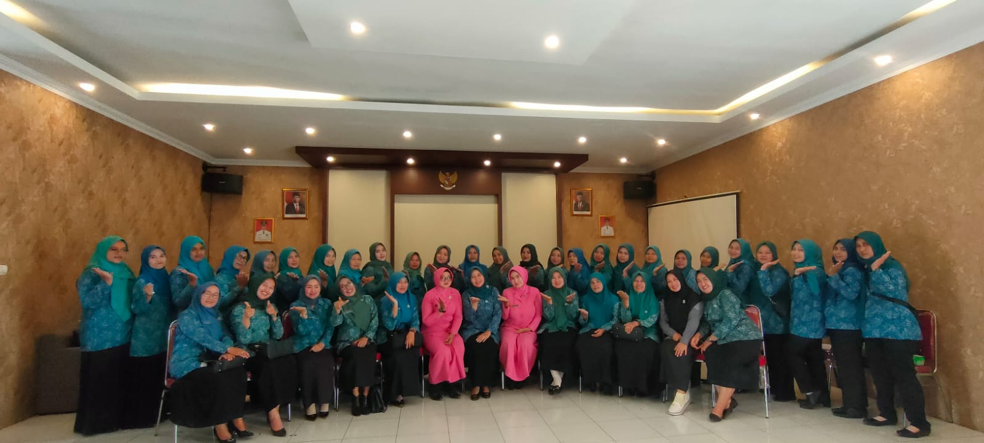

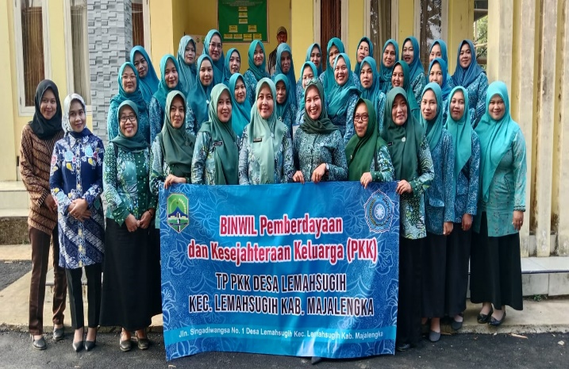

|  |  |
| --- | --- |
|  | C:\Users\user\AppData\Local\Microsoft\Windows\INetCache\Content.Word\1999.jpg |
|  |  |
|  |  |

* Pelayanan Administratif tepat waktu dengan Terlayaninya Permohonan Administrasi Pelayanan di Bidang Kesos (Rekomendasi Nikah sebanyak 57 dokumen dan Surat Keterangan Tidak Mampu sebanyak 76 dokumen), Terpantauanya lansia yang terlantar sebanyak 281 orang, Terlayaninya permohonan kependudukan (Pencetakan KTP sebanyak 2875 lembar, pencetakan KK sebanyak 9426 lembar, surat keterangan ahli waris sebanyak 12 dokumen dan pernyataan Domisili Haji sebanyak 5 dokumen.
* Meningkatnya kualitas pembinaan Kelurahan/desa dengan Terbinanya Kesadaran Masyarakat terhadap Kewajiban Pembayaran PBB Dimana realisasi pajak bumi dan bangunan Kecamatan Malausma adalah 75,01%.
* Meningkatnya kualitas pembinaan masyarakat terkait Pemberdayaan Masyarakat dengan Terbinanya desa tentang potensi unggulan desa ( Desa Mandiri sebanyak 17 desa, desa maju sebanyak 2 Desa dengan potensi unggulan di bidang pariwisata dan pertanian dan Terbinanya desa tentang UMKM desa sebanyak 19 kelompok.
* 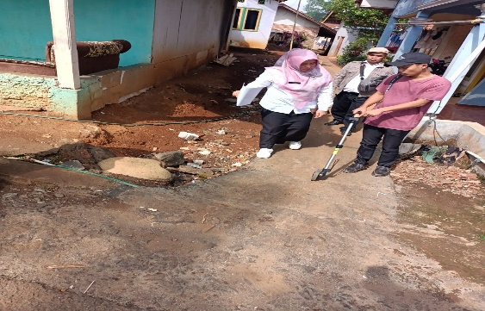
* 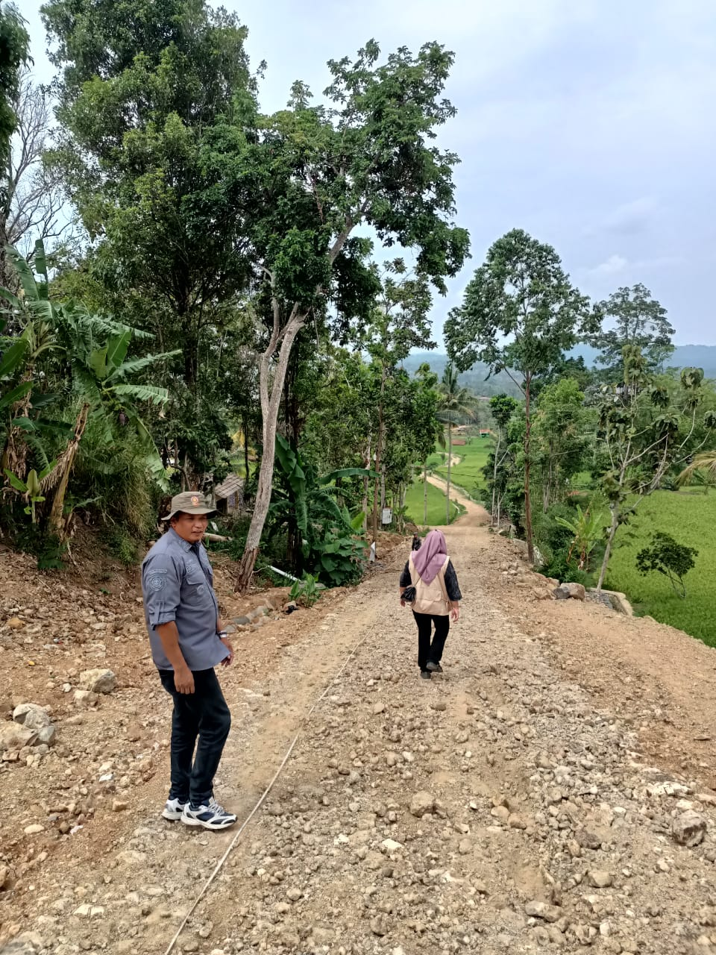

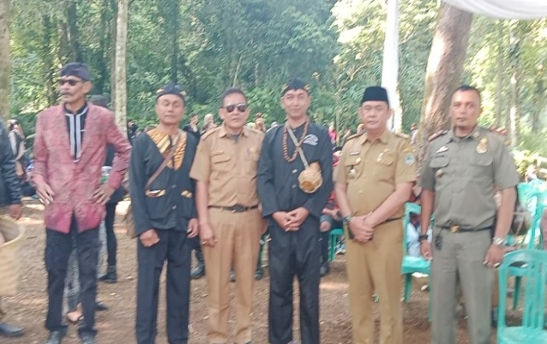

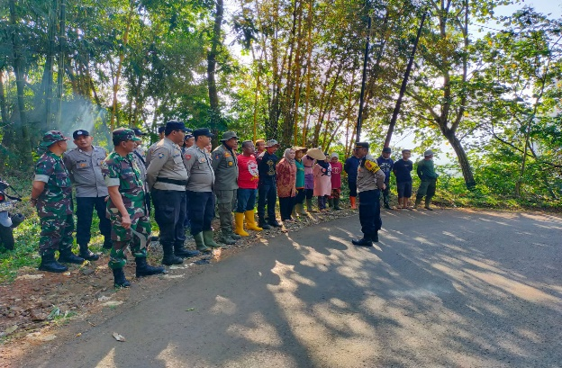

* Meningkatnya kualitas pengawasan tantribum dengan Disepakatinya upaya bersama dalam mengatasi permasalahan HTAG dan Terpantaunya potensi gangguan tantribum (ijin rame-rame) sebanyak 70 dokumen.

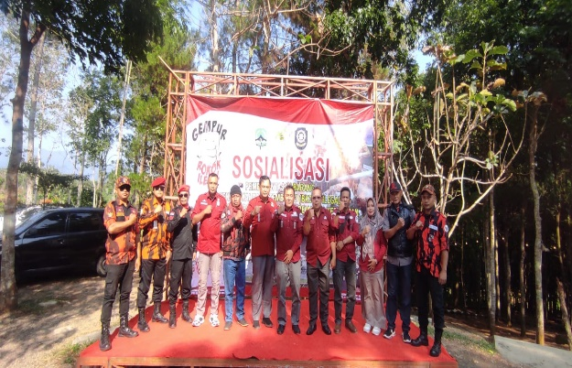

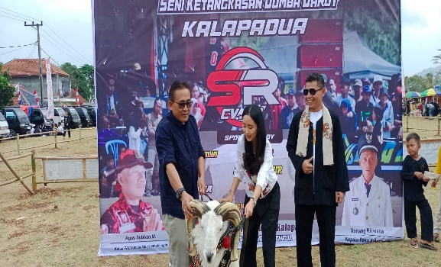

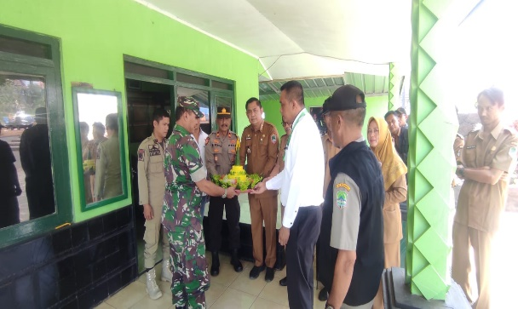

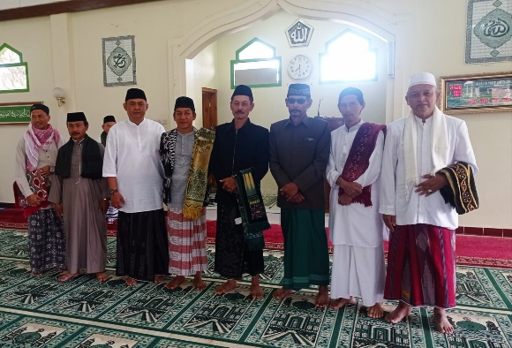

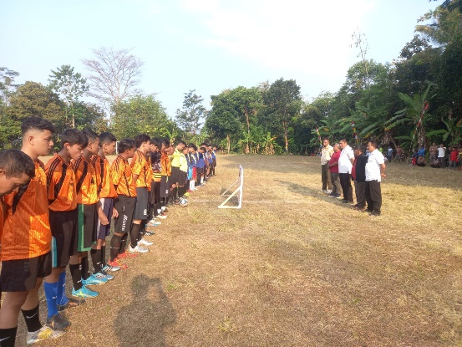

* Meningkatnya partisipasi Masyarakat dalam PHBI dan PHBN di tandai dengan ikut sertanya masyarakat dari 19 desa dalam Kegiatan PHBN dan PHBI tersebut.

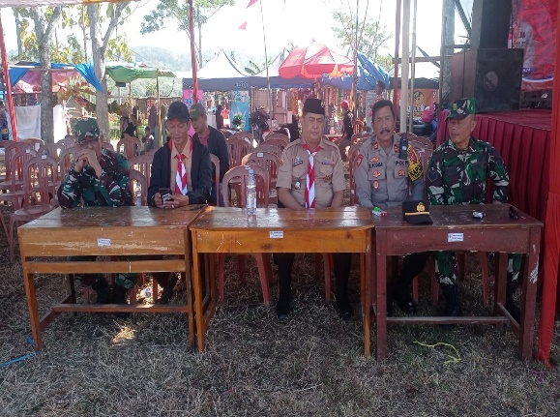

|  |  |
| --- | --- |
| C:\Users\PKM BTR\Downloads\WhatsApp Image 2024-03-03 at 21.44.29.jpeg | C:\Users\PKM BTR\Downloads\WhatsApp Image 2024-03-14 at 13.16.27.jpeg |
| C:\Users\PKM BTR\Downloads\WhatsApp Image 2024-03-03 at 21.44.32.jpeg | C:\Users\PKM BTR\Downloads\WhatsApp Image 2024-03-03 at 21.44.32 (1).jpeg |
| C:\Users\PKM BTR\Downloads\WhatsApp Image 2024-03-03 at 21.44.35 (1).jpeg | C:\Users\PKM BTR\Downloads\WhatsApp Image 2024-03-03 at 21.44.25.jpeg |

* Meningkatnya kualitas pembinaan Kelurahan/desa dengan Terbinanya Desa Tentang pelaksanaan program Alokasi Dana Desa, Terpilihnya kepala desa sebanyak 1 Desa, yaitu Desa Sadawangi. Disepakatinya usulan perencanaan pembangunan hasil musrembang, Terbinanya perangkat desa tentang bidang pemerintahan dan Terbinanya desa melalui lomba desa.

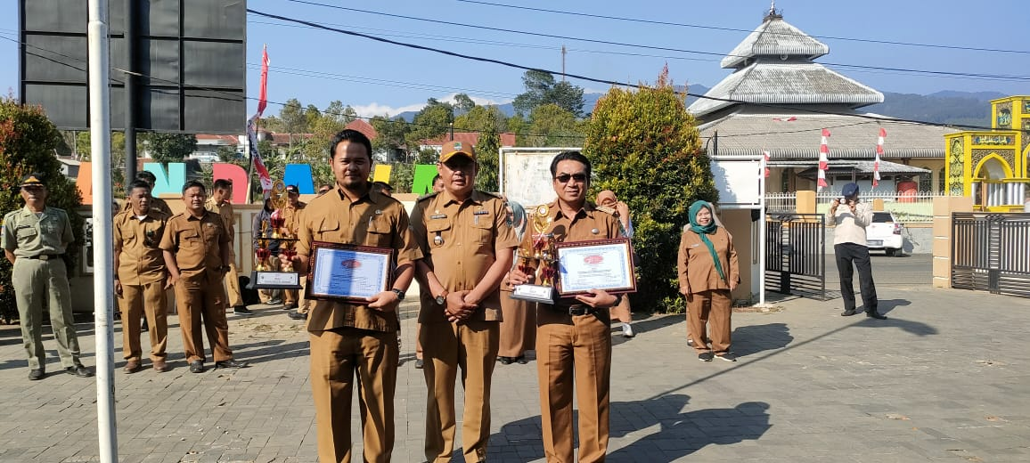

|  |  |
| --- | --- |
| C:\Users\PKM BTR\Downloads\WhatsApp Image 2024-03-03 at 21.44.42.jpeg | C:\Users\PKM BTR\Downloads\WhatsApp Image 2024-03-03 at 21.44.37.jpeg |
| C:\Users\PKM BTR\Downloads\WhatsApp Image 2024-03-03 at 21.44.33 (1).jpeg | C:\Users\PKM BTR\Downloads\WhatsApp Image 2024-03-03 at 21.44.19.jpeg |

* Meningkatnya Kualitas Perencanaan dan Pelaporan dengan Tersusunya Dokumen Renja Perangkat Daerah, Tersusunnya Dokumen RKA SKPD, Tersusunnya Dokumen RKA Perubahan SKPD, Tersusunnya DPA, Tersusunnya DPA Perubahan, Tersusunnya LKIP dan Tersusunnya LKPJ.
* Meningkatnya Kualitas Pengelolaan Keuangan Tepat Waktu dengan Terdistribusinya Gaji dan Tunjangan ASN, dan Tersusunya Laporan Keuangan.
* Meningkatnya kualitas pelayanan kepegawaian, umum dan kehumasan dengan Tersedianya Pakaian Khusus Hari-Hari Tertentu, Tersedianya Komponen instalasi listrik dan Penerangan Kantor, Tersedianya Alat Tulis Kantor, Tersedianya Peralatan Rumah Tangga Perangkat Daerah, Tersedianya Makanan dan Minuman, Tersedianya Barang Cetakan dan Penggandaan, Tersedianya Bahan Bacaan dan Peraturan Perundang-Undangan, Terfasilitasinya Rapat Koordinasi dan Konsultasi Dalam dan Luar Daerah, Tersedianya Mebeler Kantor, Tersedianya Peralatan dan mesin lainnya, Tersedianya Sarana dan Prasarana Pendukung Gedung Kantor dan Bangunan Lainnya, Tersedianya layanan Listrik, Air, telpon dan internet, Tersedianya Jasa Keamanan dan kebersihan Kantor, Terpeliharanya kendaraan dinas, Terpeliharanya Mebel, Terpeliharanya Peraltan dan mesin lainnya dan terpeliharanya Gedung Kantor dan Bangunan Lainnya.
  1. Upaya yang akan dilakukan

Adapun Upaya yang akan dilakukan di tahun selanjutnya adalah :

* Meningkatkan kualitas tata kelola penyelenggaraan urusan pemerintahan kecamatan dengan Penyusunan Dokumen Renja Perangkat Daerah, RKA, RKA Perubahan, DPA,DPA Perubahan, LKIP, LKPJ, Penyediaaan Gaji dan Tunjangan ASN , Penyusunan Laporan Keuangan, Penyediaan Pakaian Khusus Hari-Hari Tertentu, Penyediaan Komponen instalasi listrik dan Penerangan Kantor, Penyediaan Alat Tulis Kantor, Penyediaan Peralatan Rumah Tangga Perangkat Daerah, Penyediaan Makanan dan Minuman Logistik Kantor, Penyediaan Barang Cetakan dan Penggandaan, Penyediaan Bahan Bacaan dan Peraturan Perundang-Undangan, Fasilitasi Rapat Koordinasi dan Konsultasi Dalam dan Luar Daerah, Penyediaan Mebeler Kantor, Penyediaan Peralatan dan mesin lainnya, Penyediaan Sarana dan Prasarana Pendukung Gedung Kantor dan Bangunan Lainnya, Penyediaan layanan Listrik, Air, telpon dan internet, Penyediaan Jasa Keamanan dan kebersihan Kantor, Pemeliharaan kendaraan dinas, Pemeliharaan Mebel , Pemeliharaan Peraltan dan mesin lainnya , Pemeliharaan Gedung Kantor dan Bangunan Lainnya
* Meningkatkan Partisipasi Masyarakat dalam pembangunan bidang kesos dan Pemerintahan dengan Pembinaan Kader PKK Kecamatan tentang administrasi PKK, Pelayanan Permohonan Administrasi Pelayanan di Bidang Kesos, pemantauan lansia yang terlantar , Pelayanan permohonan kependudukan, Pembinaan Kesadaran Masyarakat terhadap Kewajiban Pembayaran PBB
* Meningkatkan Partisipasi Masyarakat dalam pembangunan bidang pemberdayaan Masyarakat dengan Pembinaan desa tentang potensi unggulan desa dan tentang UMKM desa.
* Meningkatkan kualitas pengawasan tantribum dengan Koordinasi upaya bersama dalam mengatasi permasalahan HTAG dan Pemantauan potensi gangguan tantribum.
* Meningkatkan Partisipasi masyarakat dalam penanaman nilai-nilai nasionalisme dengan Meningkatkan partisipasi masyarakat dalam PHBI dan PHBN
* Meningkatkan kinerja desa dengan pembinaan desa tentang pelaksanaan program alokasi dana desa, fasilitasi pemilihan kepala desa, kegiatan musrenbang, pembinaan perangkat desa tentang bidang pemerintahan, dan pembinaan desa melalui lomba desa.

1. **Program** yang menunjang keberhasilan/kegagalan

Program – program yang menunjang keberhasilan adalah sebagai berikut:

|  |  |  |  |
| --- | --- | --- | --- |
| No. | Program | Pengampu | Anggaran |
| 1. | PROGRAM PENUNJANG URUSAN PEMERINTAHAN DAERAH KABUPATEN/KOTA | Kepala Sub Bagian Umum dan kepegawaian dan Kasubag KPEP | 1.832.692.234,00 |
| 2. | PROGRAM PENYELENGGARAAN PEMERINTAHAN DAN PELAYANAN PUBLIK | Kasi Kesejahteraan Sosial dan Kasi Pemerintahan dan Pelayanan Umum | 110.655.000,00 |
| 3. | PROGRAM PEMBERDAYAAN MASYARAKAT DESA DAN KELURAHAN | Kasi PPM | 6.867.500,00 |
| 4. | PROGRAM KOORDINASI KETENTRAMAN DAN KETERTIBAN UMUM | Kasi Trantib | 9.000.000,00 |
| 5. | PROGRAM PENYELENGGARAAN URUSAN PEMERINTAHAN UMUM | Kasi Kesejahteraan Sosial | 54.880.000,00 |
| 6. | PROGRAM PEMBINAAN DAN PENGAWASAN PEMERINTAHAN DESA | Kasi PPM, Kasi Pemerintahan dan Pelayanan Umum dan Kasi Trantib | 77.339.500,00 |

1. **Efisiensi** anggaran jika IKU **mencapai** 100%.

Efisiensi anggaran atas capaian kinerja dengan indikator Indeks Kepuasan Masyarakat pada sasaran Pelayanan Publik Lebih Dekat dan Berkualitas yaitu 3,3 % atau sebesar Rp. 69.880.461 dari pagu anggaran Rp.2.091.434.234 dengan realisasi Rp. 2.021.554.773.

* 1. **AKUNTABILITAS KEUANGAN**

Serapan anggaran dikaitkan dengan capaian kinerja adalah sebagai berikut:

|  |  |  |  |  |
| --- | --- | --- | --- | --- |
| No. | Sasaran Strategis | Indikator Kinerja | Capaian (%) | Serapan Anggaran (%) |
| 1 | Pelayanan Publik Lebih Dekat dan Berkualitas | IKM | 100% | 96,66 |

# 

# **BAB 4**

**PENUTUP**

Laporan Kinerja Kecamatan Lemahsugih Tahun 2023 menyajikan pencapaian kinerja, perbandingan dengan tahun sebelumnya, perbandingan dengan Renstra, perbandingan dengan Jawa Barat, kendala yang dihadapi, Upaya yang telah dilaksanakan dan Upaya yang akan dilaksanakan untuk meningkatkan dan memperbaiki capaian tahun selanjutnya.

Capaian kinerja Kecamatan Lemahsugih pada tahun 2023 sangat baik. Rata-rata capaian kinerja sasaran Strategis Renstra yaitu 100% dari IKU. Hal tersebut karena adanya komitmen dan kolaborasi semua program dan bidang dalam menjalankan tugas.

Kecamatan Lemahsugih pada Tahun 2023 berhasil menggunakan sumber daya sesuai peruntukannya. Efisiensi sumber daya keuangan pada tahun 2023 adalah 3,3 % atau sebesar Rp. 69.880.461.

Kecamatan Lemahsugih terus berupaya meningkatkan akuntabilitas kinerja dengan memaksimalkan koordinasi dengan semua baik lintas program maupun lintas sektor dalam menyelenggarakan sistem Pemerintahan yang akuntabel, berorientasi pada hasil yang berdampak bagi masyarakat.

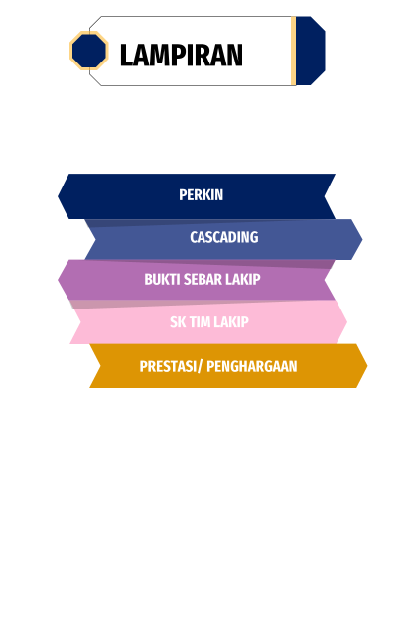

**Perjanjian Kinerja tahun 2023 ( Murni )**

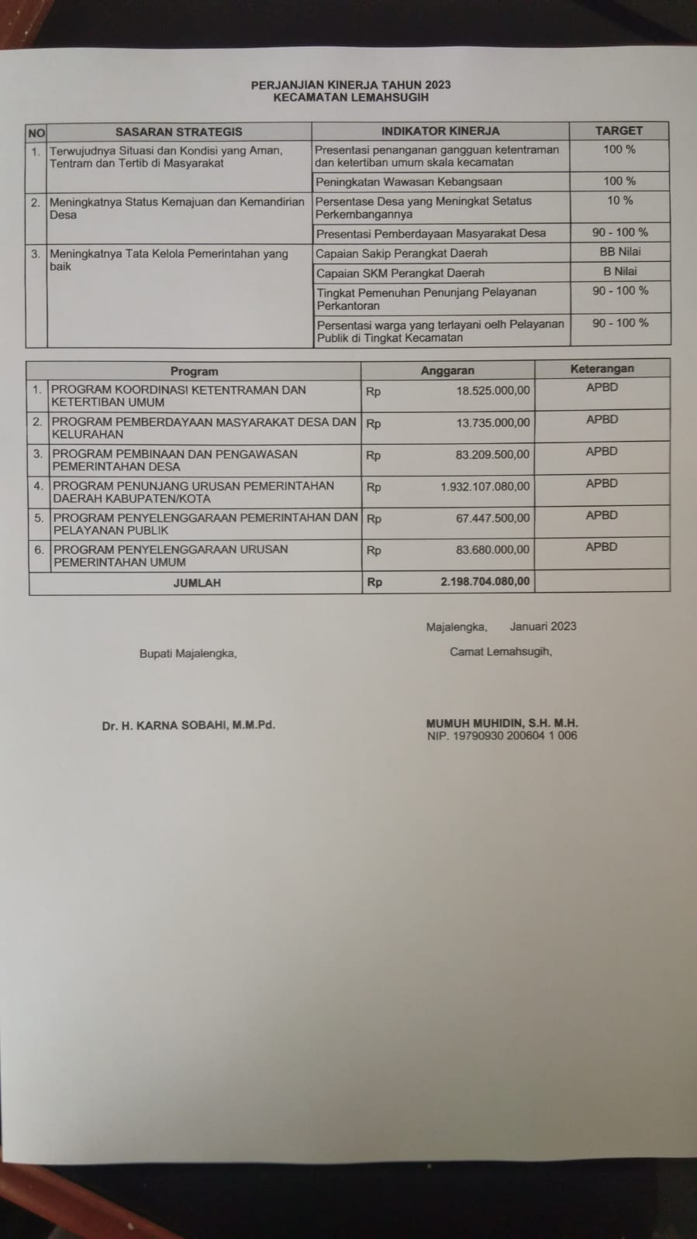

**PERJANJIAN KINERJA 2023 ( PERUBAHAN )**



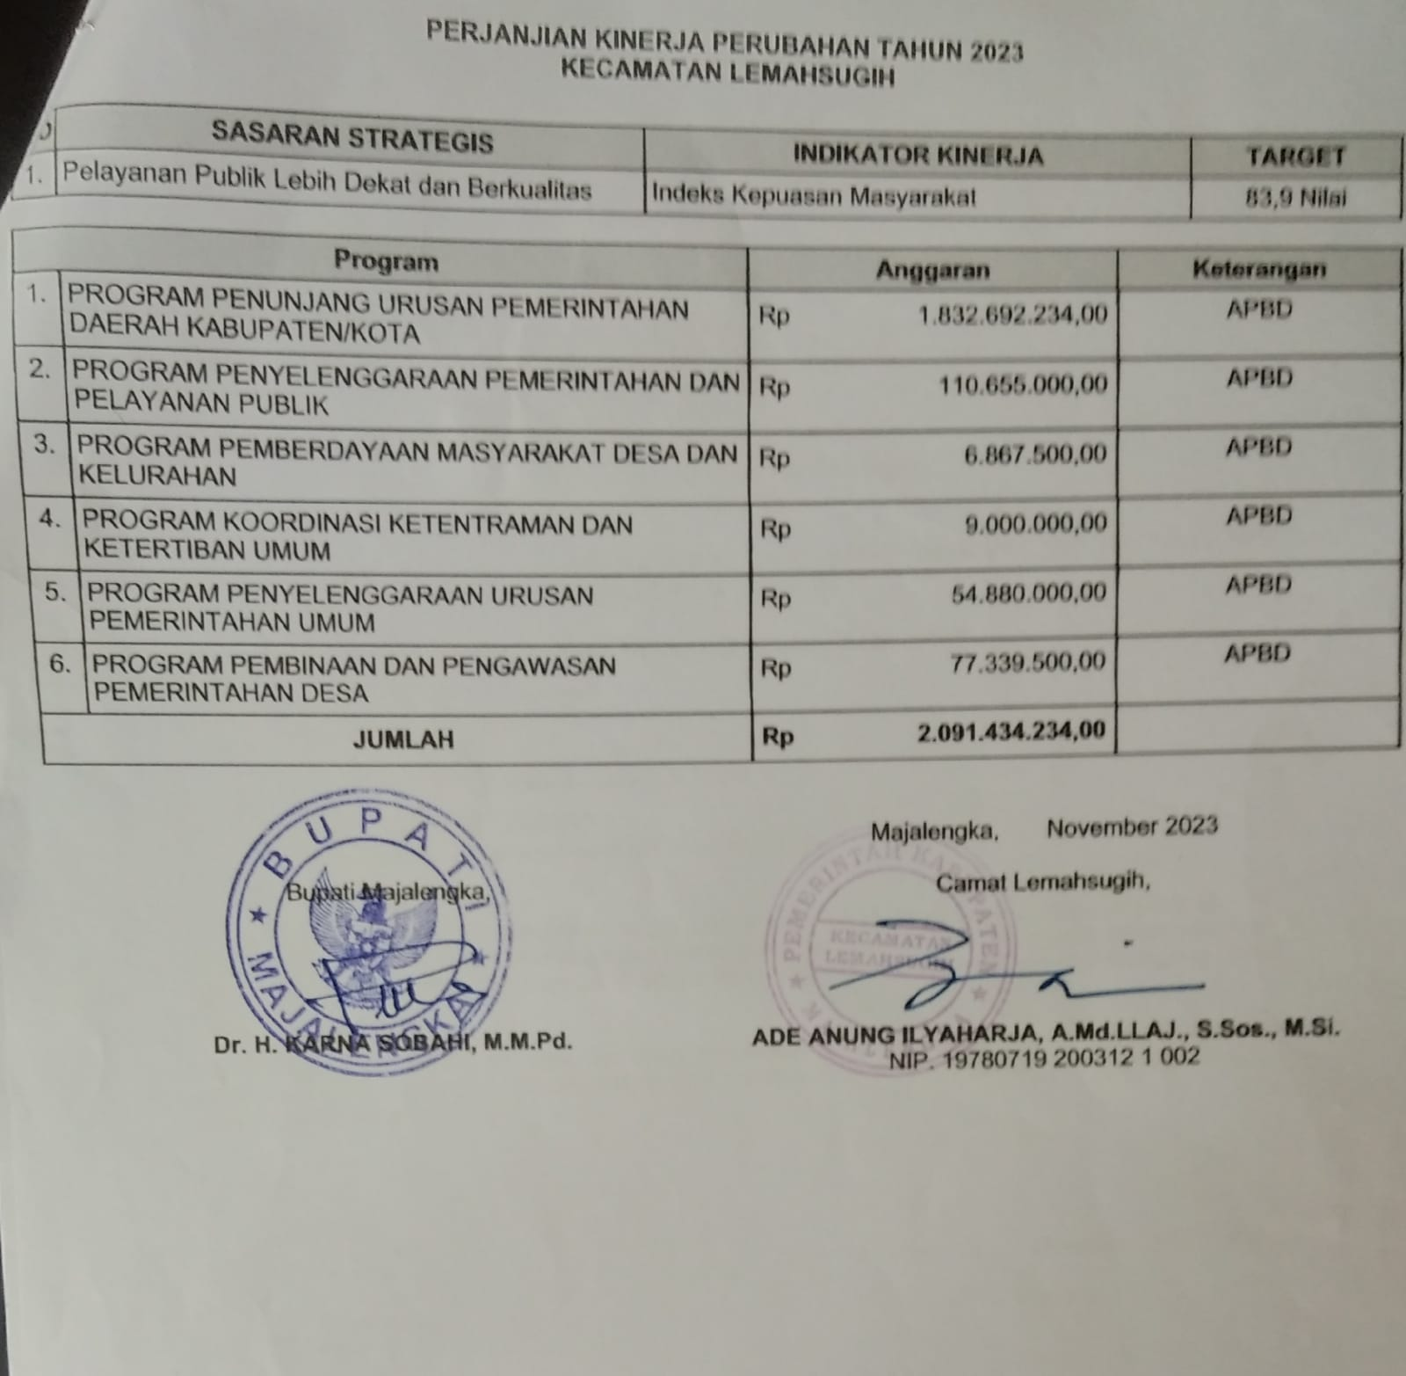

**CASCADING KECAMATAN TAHUN 2023**

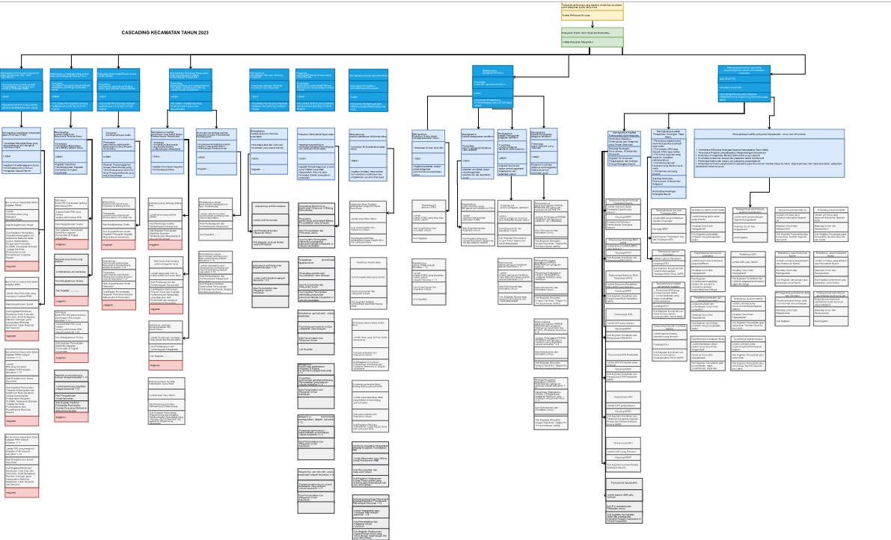

**BUKTI SEBAR**

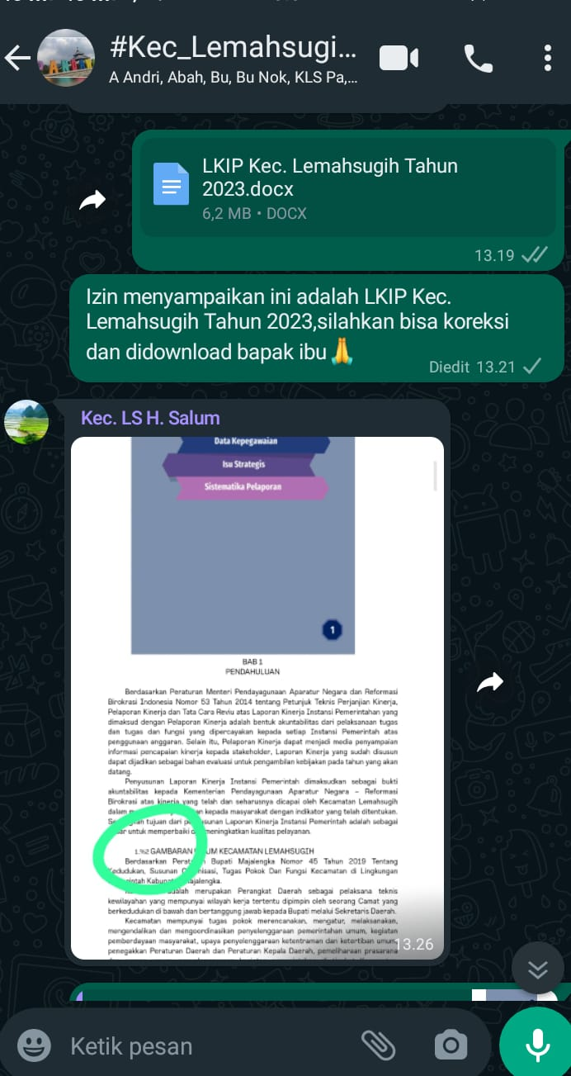

**SK TIM LKIP**

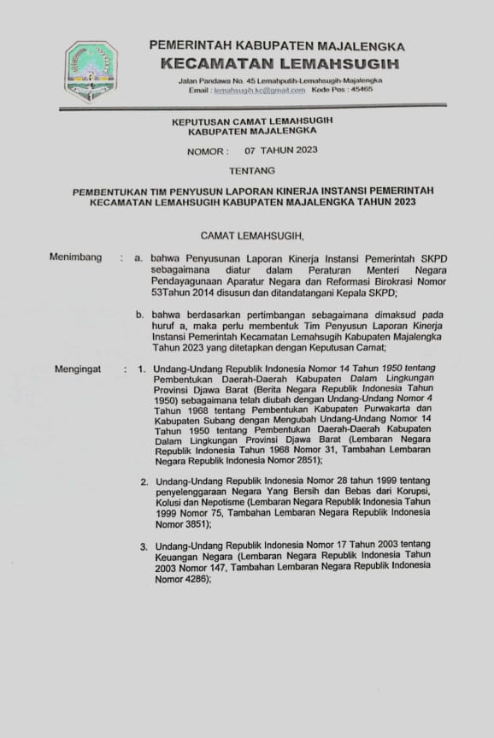

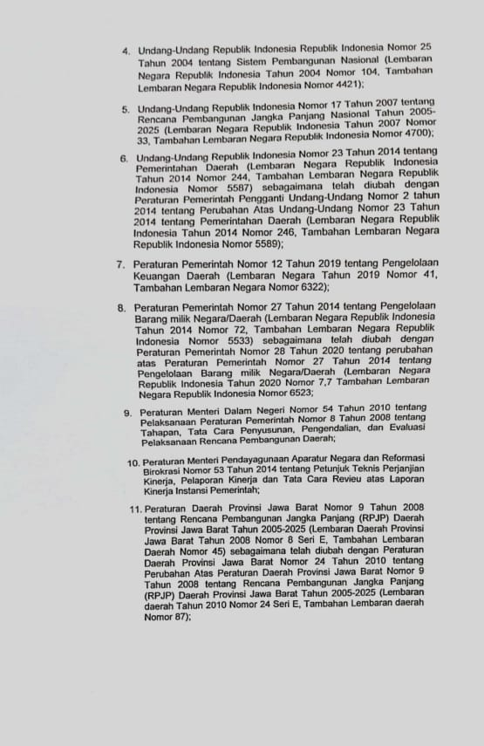

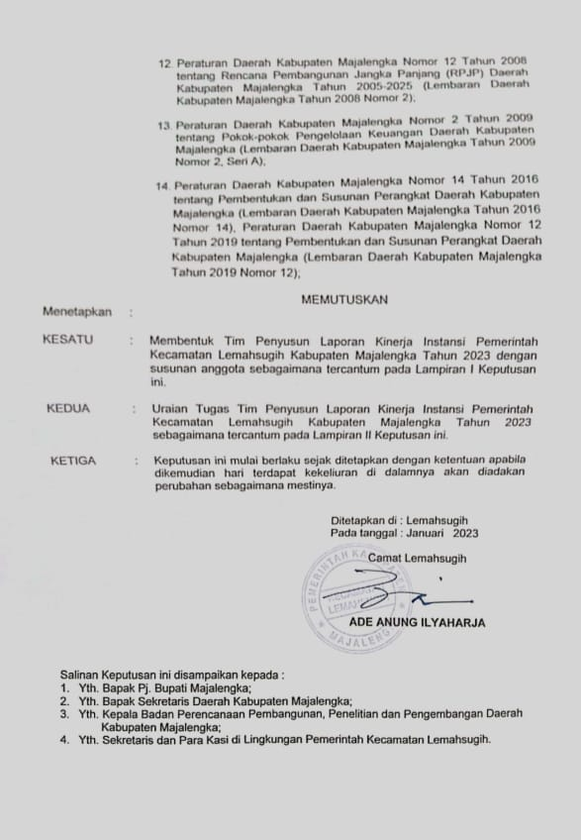

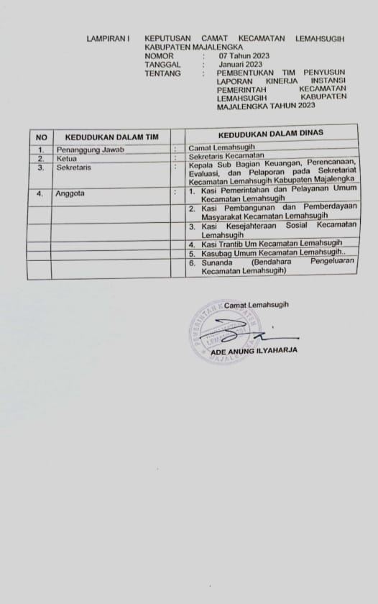

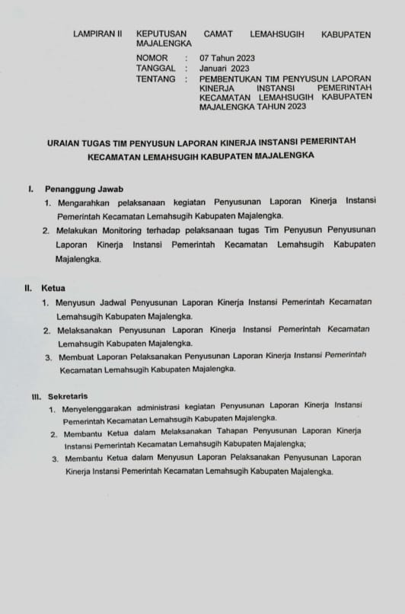



**PRESTASI DAN PENGHARGAAN TAHUN 2023**

|  |  |  |  |
| --- | --- | --- | --- |
| **NO** | **PRESTASI DAN PENGHARGAAN** | **PEMBERI PENGHARGAAN** | **URAIAN** |
| 1 | Lomba MTQ 2023 Tk. Kab. Majalengka | PEMDA MAJALENGKA | Juara I Kategori Dewasa Putri |
| 2 | Lomba MTQ 2023 Tk. Kab. Majalengka | PEMDA MAJALENGKA | Juara II |
| 3 | Lomba MTQ 2023 Tk. Kab. Majalengka | PEMDA MAJALENGKA | Juara III |
| 4 | Lomba 10 Program PKK Tk. Kabupaten Majalengka | DPW PKK Kab. Majalengka | Juara Harapan III |
| 5 | Kecamatan Lemahsugih Sebagai Anggota Tim UHC Terbaik Tk. Kab. Majalengka | PEMDA MAJALENGKA | Penghargaan |
| 6 | Desa Cipasung Sebagai Desa Dengan Kepsertaan JKN Tertinggi Tk. Kab. Majalengka | PEMDA MAJALENGKA | Penghargaan |
| 7 | Desa Sadawangi Sebagai Anggota Tim UHC Terbaik Tk. Kab. Majalengka | PEMDA MAJALENGKA | Penghargaan |
| 8 | Desa Bangbayang Sebagai Anggota Tim UHC Terbaik Tk. Kab. Majalengka | PEMDA MAJALENGKA | juara I |
| 9 | Kejuaraan Volly Ball HUT PGRI 2023 | PGRI Kab. Majalengka | Juara I Putri |
| 10 | Lomba ASN Berprrstasi Kategori Inspiratif ( Selli Amelia, Am.Keb./ Puskemas Lemahsugih | PEMDA MAJALENGKA | Juara III |
| 11 | Sertifikat Paripurna UPTD Puskesmas Margajaya | KEMENTERIAN KESEHATAN RI | Penghargaan |
| 12 | Sertifikat Paripurna UPTD Puskesmas Lemahsugih | KEMENTERIAN KESEHATAN RI | Penghargaan |
| 13 | Lomba ASN Berprestasi Kategori Inspiratif (Selli Amelia, Am.Keb./ Puskemas Lemahsugih) | PEMDA MAJALENGKA | Juara III |
| 14 | Desa Sadawangi Sebagai Desa Dengan Pelunasan Tercepat Tk. Kab. Majalengka | PEMDA MAJALENGKA | Juara I |
| 15 | Desa Sadawangi Sebagai Desa Dengan Pelunasan Tercepat Tk. Kab. Majalengka | PEMDA MAJALENGKA | Juara II |
| 16 | Anugerah Perkebunan Majalengka Pada Kelompok Tani Lingkung Gunung | DKP3 Kab. Majalengka | Juara I Kategori Kelompok Tani |
| 17 | Kecamatan Lemahsugih Sebagai Kecamatan Sadar Hukum | KEMENKUMHAM RI | Penghargaan |
| 18 | Desa Cibulan Sebagai Desa Sadar Hukum | KEMENKUMHAM RI | Penghargaan |
| 19 | Pengelolaan zakat Terbaik | BAZNAS Majalengka | Juara II |